Деятельность учителя | Деятельность учащихся
1. Организационный момент:  - Ребята, вы хотите стать сильными и здоровыми и узнать какие нужно есть полезные продукты? Тогда давайте отправимся в интересное путешествие. Вы готовы? Тогда в путь. (слайд 1) | - Да, хотим.  - Да, готовы.
2. Актуализация опорных знаний:  - Прочитайте пословицы:  А) Хорошего понемножку, сладкого не досыта.  Б) Сладок мёд, да не по две ложки в рот.  В) Гречневая каша - матушка наша, а хлебец ржаной - отец наш родной.  Г) Если много съешь, то и мёд горьким покажется.  Д) Наелся, как бык, не знаю, как быть.  Е) Когда я ем, я глух и нем.  - Что объединяет все эти пословицы?  - Давайте сделаем вывод, какой будет тема нашего урока? | - Эти все пословицы о правильном питании, о продуктах питания.  - Темой нашего урока будет «Разговор о правильном питании».
3. Совместное целеполагание:  - Верно, тема нашего урока “Поговорим о правильном питании”.  - Изучая эту тему, что мы должны к концу урока знать и уметь?  - Пословицы помогут в этом вам разобраться  - Как вы думаете, пригодятся ли вам эти знания в жизни?  - Учёба в школе увеличивает нагрузку на ваш организм, которому приходится расходовать много энергии, а источником энергии является пища. От того как человек питается, соблюдает ли он режим питания во многом зависит его здоровье.  Ученые доказали, что красота спасет мир. Здоровый человек красив. Это свежая и упругая кожа, блестящие волосы, стройная фигура, белоснежная улыбка, летящая походка.  - Кто не хотел бы иметь всё это?  - Великий мыслитель Сократ говорил: «Здоровье – не всё, но всё без здоровья – ничто», а ученый И. П. Павлов утверждал: «Человек есть то, что он ест».  (на доске плакаты с этими высказываниями). (слайд 4) | - Так как пословицы о правильном питании и о правилах питания, мы должны  - Знать:  А) Что такое правильное питание?  Б) Правила питания.  - Уметь:  А) Выбирать полезные продукты.  - Конечно пригодятся, ведь мы употребляем много неполезной пищи, плохо знаем правила питания.
4. Вступительная беседа «Программа правильного питания».  Дети - это будущее России, их здоровье во многом зависит от правильного питания. Осознавая эту проблему, компания Нестле в 1999 году приняла решение создать специальную обучающую программу  « Разговор о правильном питании» для школьников.  Героями программы «Разговор о правильном питании» стали забавные, разноцветные персонажи детской телепрограммы «Улица Сезам»- Зелибоба, Бусинка и Кубик.  Уже более 15 лет они рассказывают о правильном питании и дают несколько советов.  *Не забывайте про полезный и вкусный завтрак! Всегда делайте утреннюю зарядку.  *Ешьте каждый день больше разноцветных овощей и фруктов - в них много полезных витаминов и веществ, которые помогут вам оставаться сильными и здоровым. И мы с большой радостью и желанием пользуемся их советами.  - Верно, ребята? | - Верно.
5. А сейчас давайте прослушаем запись стихотворения С. Михалкова «Овощи»  - Какие продукты хозяйка купила на базаре?  - Как их можно назвать одним словом?  -Какое блюдо получилось у хозяйки?  -Какие блюда ещё можно приготовить из овощей?  Важн 6. Изучение важнейших принципов доктора Небо Неболейкина.  Питанию посвящены целые тома книг и отдельные науки. Давай усвоим несколько важнейших принципов доктора Неболейкина, которые помогут тебе самостоятельно разобраться в этом важном вопросе.  Первый принцип. Когда? Правильный режим питания предполагает завтрак, обед, полдник и ужин. Ужин не должен быть плотным и поздним! Диетологи рекомендуют кушать примерно в одно и то же время. Есть люди, которые не могут запихнуть в себя завтрак. Этот вопрос решается индивидуально. Если ты принадлежишь к их числу, попробуй принимать легкую пищу: овсяные хлопья с молоком, другие каши, омлеты, фрукты, соки. Но что-нибудь съесть надо, особенно для включения мозгов.  Второй принцип. Какая еда? Твое питание должно быть разнообразным и сбалансированным. В нем должны быть белки, жиры, углеводы, минеральные вещества и, конечно же, витамины! Важно помнить и о воде — источнике жизни. Бери с собой в школу не только бутерброды и фрукты, но и воду в обязательном порядке.  Третий принцип. Сколько? Во время завтрака тебе стоит потреблять 35% твоего дневного рациона, на обед — 45 %, а на ужин — 20 %. Можно ничего не есть целый день, потом прийти и очень много съесть. Это антигуманно по отношению к организму. Ему нужны умеренные порции! Есть золотое правило: лучше есть чаще, но меньше. Но это не значит, что нужно перекусывать каждые полчаса. Перекусы отбивают аппетит!  Четвертый принцип. Откажись от «вредной» еды! Это, пожалуй, самое сложное. Как же идти мимо киоска и не купить чипсы, сухарики или «фанту»? Какое синтетическое лакомство со вкусом «химического бекона»!  - Итак, что Вы запомнили из принципов доктора Неболейкина? (Слайд 5) | - Картошку, капусту, морковку, горох, петрушку и свеклу.  - Овощи  - Овощной суп.  -Пюре, соки, подливы, соусы, салаты  - Питаться по режиму: завтрак, обед, полдник и ужин; обязательно хоть что-нибудь съесть на завтрак; ужин не должен быть поздним; питание должно быть разнообразным и сбалансированным; есть чаще, но меньше; отказаться от «вредной» еды.
7. Молодцы! А теперь давайте поиграем в игру «Знаешь ли ты?» (если дети затрудняются ответить на вопрос, из-за отсутствия знаний, помогает учитель).  Что - Что такое питание?  Что  - Что поступает с пищей в организм человека?  Что  - Что такое белки? (слайд 6)  Что  - Что такое жиры? (слайд 7)  Что - Что такое углеводы? (слайд 8)  - Какие правила необходимо выполнять во время еды?  Что  - Что такое режим питания?  - Какие блюда вы знаете?  Что т  - Что такое витамины? Где содержится больше всего витаминов?  - Какие овощные соки вы знаете?  Чем  -Чем полезна рыба и морепродукты?  Как  - Какие молочные продукты вы знаете и чем они они полезны? | - Это процесс усвоения организмом питательных веществ, необходимых для поддержания жизни, здоровья и работоспособности.  - Вода, белки, жиры, углеводы, витамины и минеральные соли.  - Основа жизни. Они обеспечивают рост организма, формирование всех органов и систем. Они необходимы в любом возрасте, но особенно в детском и юношеском, когда организм развивается.  - Это резеры энергии нашего организма.  - Главный источник энергии для организма.  -Мыть руки перед едой с мылом.  -Не разговаривать во время еды и не читать. «Когда я ем, я глух и нем».  -Есть небольшими кусочками, не торопясь.  -Мыть фрукты и овощи перед едой.  -Есть в меру.  - Кратность приёма пищи, интервалы между приёмами пищи; распределение калорийности суточного рациона между отдельными приёмами. Наиболее рациональным является четырёхразовое питание.  - Холодные закуски(разные салаты и винегрет.)  - Первые блюда (борщ, рассольник, бульон, овощные и рыбные супы.)  - Вторые блюда (мясное или рыбное блюдо с овощным гарниром).  - Каши.  - Третьи (компот, фрукты, соки).  - Биологически активные органические соединения, имеющие большое значение для нормального обмена веществ и жизнедеятельности организма. Во фруктах и овощах.  - - Морковный, свекольный, томатный, тыквенный, капустный.  - Это важнейший источник питательных веществ высокой биологической ценности. Белки рыбы лучше перевариваются и усваиваются организмом.  Рыба содержит фосфор, кальций, необходимые для роста и крепости зубов и костей. «Поешь рыбки – будут ноги прытки». В ней много витаминов А и Д, микроэлементов, йода.  - Молоко, кефир, ряженка, ацидофилин, простокваша, йогурт, сметана, творог, творожный сырок, глазированный сырок, сыр.  В состав молока входят белок, жир. Молочный сахар, вода, кальций, фосфор, железо, витамины А, группы В, РР, С.
8. Работа с заданиями.  Задание 1. Какие группы пищевых продуктов должны быть включены в рацион школьника?  «Пирамида питания» (на доске)  - Какие продукты называются полезными?  - Выберите продукты, которые полезны для вас и разделите на две группы: полезные и неполезные продукты: (слайд 9-10)  Рыба, пепси, кефир, газированная вода, чипсы, геркулес, жирное мясо, подсолнечное масло, торты, «Сникерс», морковь, капуста, шоколадные конфеты, яблоки, груши, хлеб. (на доске)  Задание 2. Разложите слова из конвертов по группам: овощи, фрукты, ягоды (дети работают в группах). ( конверты)  - Зачитайте, какие получились группы. Лишние слова остались?  Молодцы! Вижу, знаете овощи, фрукты и ягоды.  - А сейчас давайте узнаем, зачем нам нужны витамины. ( слайд 11)  Витамин А. - Если вы хотите, хорошо расти, хорошо видеть и иметь крепкие зубы, вам нужен - витамин А. Ещё, его называют витамином роста.  - Его вы можете найти в огурцах, помидорах, горохе, капусте, моркови, красном болгарском перце. (на доске под табличкой А вывешиваются карточки с названными овощей и фруктов) (слайд 12)  -Вы любите эти овощи?  Витамин В. – Чтобы быть сильным, иметь хороший аппетит, не огорчаться и не плакать по пустякам Вам необходим, витамин В. Ещё его называют витамином настроения.  - Его можно найти в картофеле, свекле, баклажанах, кукурузе, яблоках, груше. (на доске под табличкой В вывешиваются карточки с названными овощей и фруктов)  - У кого часто меняется настроение? Аппетит плохой? Что надо больше кушать? (Слайд 13)  Витамин С. – Чтобы реже простужаться, быть бодрым, быстрее выздоравливать при болезни. Вам нужен витамин С. Его называют витамином здоровья.  - Его можно найти в чесноке, луке, лимоне, апельсине, вишне, винограде, клубнике, малине, красной и черной смородине. (на доске под табличкой С вывешиваются карточки с названными овощей и фруктов) (слайд 14)  - Кто часто болеет? Теперь вы знаете ,что нужно больше есть.  ВЫВОД. Итак ребята, каждому человеку, чтобы хорошо расти, быть сильным и крепким, не болеть, иметь здоровые зубы, быстрее выздоравливать, нужны что? | - Продукты, в которых есть вещества, без которых человек не может жить и развиваться. Они необходимы человеку каждый день.  - Полезные продукты: рыба, кефир, геркулес, морковь, капуста, яблоки, груши  - Неполезные продукты: пепси, газированная вода, чипсы, жирное мясо, подсолнечное масло, торты, «Сникерс», шоколадные конфеты, хлеб.  - Овощи: репа, петрушка, редис, морковь, лук, перец, картофель, огурец, помидор.  - Фрукты: яблоко, банан, груша, ананас, апельсин, лимон.  - Ягоды: крыжовник, смородина, шиповник, клюква, клубника, малина, помидор.  - Да, остались: конфеты, молоко, пепси.  - Да.  - Картофель, свёклу, баклажаны, кукурузу, яблоки, груши.  - Теперь знаем.  ВИТАМИНЫ.
Зад 9. Задания командам (на карточках).  Зад Задание 1. « Начинка с изюмом».  - - Как называется суп из рыбы?  - - Как называется сушеный абрикос без косточки?  - -Как называется сушеный абрикос с косточкой?  - - Какая из нот будет лишней в компоте?  - - Что является «домом» для всех продуктов?  - - Назовите любимую крупу китайцев.  - - Как проверить, сварилось ли яйцо вкрутую?  - - Какая каша называется геркулесовой?  - - Как называется охлажденная смесь различных напитков?  - - Как называется сушеная слива?  - Что полезно есть на завтрак?  - Какие каши вы знаете?  Как  - Как кашу сделать вкусней?  Задание 2. (на карточках). (карточки)  Отг Отгадай и составь правильную цепочку - из каких растений, зерен получилась каша :  Пшенная - _________ - _____________;  Манна- ___________ - ______________;  Пшеничная- ____________ - _________;  Овсяная - _____________ - ___________;  Гречневая- ____________ - ____________ .  Задание 3. Разгадай кроссворды:  «В каких магазинах можно купить эти продукты? »  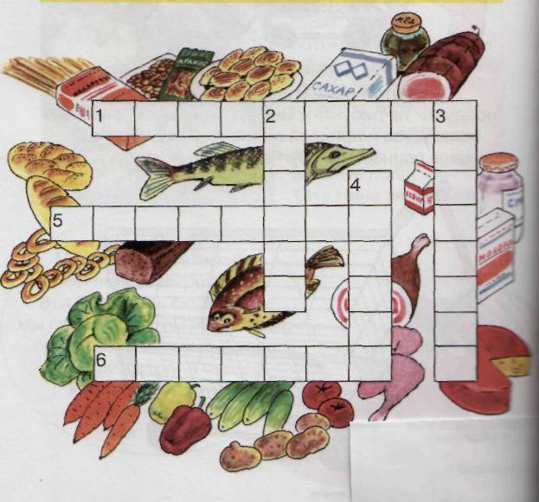  Овощи - фрукты. Впиши в пустые клетки по горизонтали – фрукты, по вертикали – овощи.  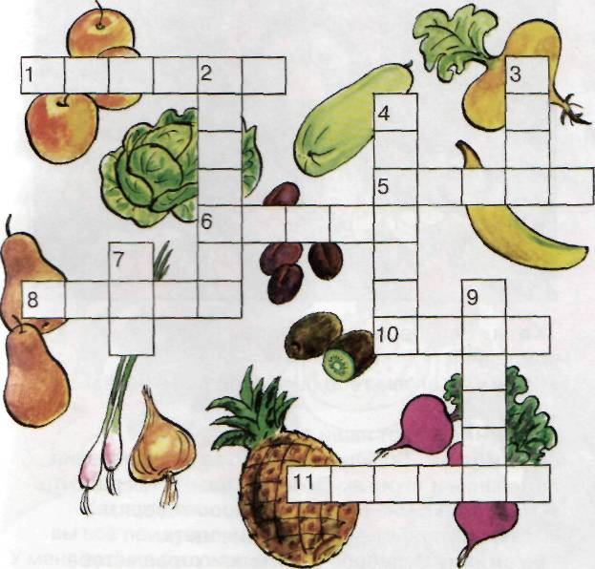 | - Уха  - Курага  - Урюк  - Соль  - Холодильник  - Рис  - Нужно его покрутить. Если оно вращается быстро, значит, сварилось  - Из овсяных хлопьев  - Коктейль  - Чернослив  - Кашу  - Манную, овсяную, пшеничную, гречневую, кукурузную, геркулесовую , рисовую.  До- - Добавить масло («Кашу маслом не испортишь»), ягоды, фрукты, изюм, варенье, орешки  -  Просо – пшено  Пшеница – манная  Пшеница – пшеничная  Овёс – овсяные хлопья  Гречиха – гречка  1.Гастроном. 2. Рыбный. 3. Молочный.  Мя 4.Мясной. 5. Булочная. 6. Овощной.  1.Яблоко, 2. Капуста, 3. Репа, 4. Кабачок, 5. Банан, 6. Слива, 7. Лук, 8.Груша, 9. Свекла, 10. Киви, 11. Ананас  2.Р,
10. Итог урока.  Тема здорового образа жизни сегодня актуальна, поэтому, я надеюсь, вы будете выполнять самые главные правила здоровья: соблюдать режим дня, делать зарядку, закаливаться, правильно питаться, больше времени проводить на свежем воздухе, заниматься спортом. А если и застала простуда врасплох, лечиться лекарственными травами, молоком и медом.  Наш урок подходит к концу, и мне бы хотелось, чтобы вы его закончили одной из фраз (на доске):  - Я запомнил….  - На уроке мне понравилось больше всего….  - Я бы ещё хотел узнать…  - Мне было интересно… | А в школе мы любим физминутки, урок физкультуры, на перемене проветриваем класс, а сами играем в коридоре (ведь это подвижная перемена!), следим за чистотой классной комнаты, выращиваем комнатные цветы, которые помогают очищать от пыли воздух. А в школьной столовой регулярно получаем горячее питание.  - Ответы

Конспект урока здоровья
во 2 классе на тему
«Разговор о правильном питании»
Планируемые цели для учителя:
- создать условия для расширения представлений о полезных и вредных продуктах и формирования здорового образа жизни,
- организовать исследовательскую деятельность обучающихся,
- содействовать развитию приёмов совместной умственной деятельности: классификация, анализ, обобщение, сравнение.

Планируемые метапредметные результаты:
- Личностные: отношение к учению, произвольному поведению, уважительное отношение к собеседнику.
- Регулятивные: уметь определять и формулировать цель на уроке с помощью учителя; устанавливать последовательность действий; планировать свои действия и свой ответ в соответствии с поставленной задачей; оценивать правильность выполнения действия на уроке адекватной ретроспективной оценки.
- Познавательные: уметь ориентироваться в своей системе знаний; добывать новые знания в ходе исследовательской работы; использовать свой жизненный опыт для решения практических задач; использовать таблицу, знаковые и графические модели.
- Коммуникативные: уметь выражать свои мысли, уметь поставить себя в непривычную ситуацию, уметь слушать и понимать речь собеседника при работе в паре и группе; формулировать собственное мнение и позицию; совместно договариваться о правилах работы в группе и паре.
Планируемые предметные результаты:
- Понимать значение правильного питания в жизни человека.
- Уметь отличать полезные продукты от вредных, читая этикетку.
- Знать, какой вред причиняют организму человека вредные пищевые добавки.
Организация пространства:
Фронтальная работа, индивидуальная работа, групповая и парная работа.
Методы:
Словесные, наглядные, практические, частично поисковые.
Ресурсы:
Персональный компьютер, экран, проектор, таблицы «Вредные пищевые добавки», карточки.
Материалы для проведения исследовательской работы: набор продуктов (чипсы, пепси-кола, сухарики, кефир, хлеб и т. д. )

